Voorbereiden op toets H8 economie
Wat kun je doen:
- Alle tekst achter de rode bolletjes leren van de onderwerpen moet je kennen! Dus ook opsommingen kunnen geven
- Je moet dus van daarin genoemde begrippen de betekenis weten
- Opgaven bij de tekst, oefenopgaven en rekenopgaven (nog een keer) maken en nakijken.
- Indien aanwezig aanvullende onderdelen op Wikiwijs (PowerPoints, aantekeningen, opdrachten, werkblad) leren en oefenen!
PARAGRAAF 8.1 Nederland Handelsland!
- Exporteren, importeren en wederuitvoer
- Waarom importeren we?
  - Goedkoper uit het buitenland
  - Grondstoffen weinig/niet in Nederland voorradig
  - Klimaat
  - We willen (meer) keuze hebben
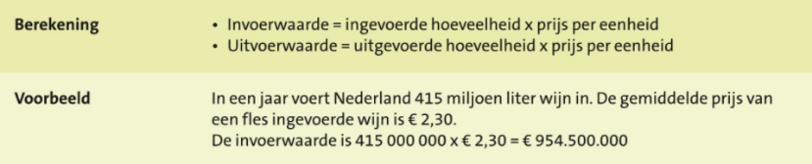
- Betalingsbalans
- Nationaal inkomen
- Importquote – exportquote
- Open- en gesloten economie
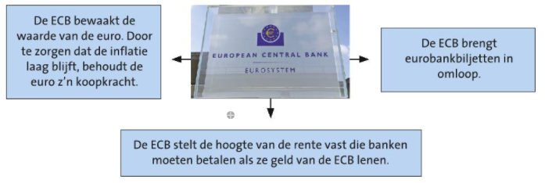
PARAGRAAF 8.2 Nederland en de EU.
- Interne markt, vrijhandel, vrij verkeer van;
  - 1. Goederen en diensten
  - 2. Personen
  - 3. Kapitaal
- EU – EMU – ECB
- Wanneer mag een land de euro invoeren?
- Wisselkoers Berekenen (vraag 20)
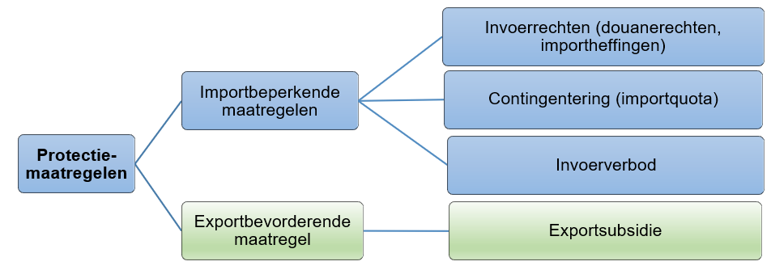
PARAGRAAF 8.3 Vrijhandel of niet?
- Internationale concurrentiepositie
- Protectiemaatregelen:
- Internationale arbeidsverdeling
- WTO (blz 235)
PARAGRAAF 8.4
NIET in de toets

Zorg ervoor dat je een procentsom kunt maken
Zorg ervoor dat je een som met grote getallen kunt maken
Zorg ervoor dat je een import- en exportquote kunt berekenen
Zorg ervoor dat je een betalingsbalans kunt berekenen, tekort of overschot
Zorg ervoor dat je de wisselkoers kunt berekenen

** n.b. het werkblad gebruik je op eigen risico.

